**EXAMEN DEL GRUPO ROJO:**

1. Dado el siguiente enunciado diseña el Modelo E/R correspondiente. (3 Puntos):

La empresa de transporte CASTIBUS pretende iniciar una agresiva campaña de viajes turísticos aprovechando que ya se dispone de vacuna contra el Covid. Para ello selecciona las rutas turísticas que considera más atractivas, y decide ofertar durante todo el periodo de la campaña un servicio diario regular por dichas rutas. Es decir, cada uno de estos servicios diarios realiza el recorrido de una ruta con el mismo horario todos los días en que está programado (algunos sólo funcionan en días festivos). Evidentemente, algunas rutas con mayor demanda tienen varios servicios diarios. En los folletos editados figura la lista de **servicios** diarios ofertados (hora y **ruta**), junto con la descripción de los días en que están programados.

Cada pasajero que contrata un viaje recibe un **billete** en el que figuran el **nombre de la ruta**, la fecha y hora de salida, el importe (fijo para cada ruta), y la hora de llegada prevista. También recibe un listado que describe, por orden cronológico, los lugares más relevantes del recorrido. La descripción consiste en el nombre del lugar, la hora prevista de llegada (el tiempo entre dos lugares concretos es fijo para cada ruta) y, además, en algunos casos, la actividad a realizar (comida, visita, etc.) y el tiempo de parada previsto.

En el momento de la compra, y únicamente para efectos de controlar posibles contagios de Covid el **viajero** debe comunicar su **DNI**, apellidos, nombre, fecha de nacimiento y teléfono al empleado de la empresa. En caso de ser un menor, se pondrá el nombre y fecha de nacimiento del menor y el DNI de quién depende. Si es mayor de 65 años se desea almacenar si tiene tarjeta dorada.

Para cada uno de los viajes, la empresa asigna un autobús y un conductor concreto. Con objeto de simplificar la gestión, esta asignación se realiza para cada uno de los servicios diarios. Es decir, cada conductor realiza todos los días los mismos recorridos y, en cada uno de ellos, conduce el mismo autobús (depende sólo de la ruta y la hora). De cada **autobús**, identificado por su **matrícula**, se tiene información del modelo, fabricante, número de plazas y un texto con sus características básicas. De los **conductores**, su **DNI**, apellidos, nombre, teléfono, y dirección. Hay algunos conductores que supervisan a otros, y esa información hay que almacenarla en la base de datos.

La normativa de seguridad exige guardar la información de las **revisiones** efectuadas a cada vehículo: fecha de revisión, diagnóstico (un simple comentario) y, si procede, la lista de **reparaciones** efectuadas en dicha revisión (código del tipo de reparación, tiempo empleado y, a veces, un pequeño comentario).

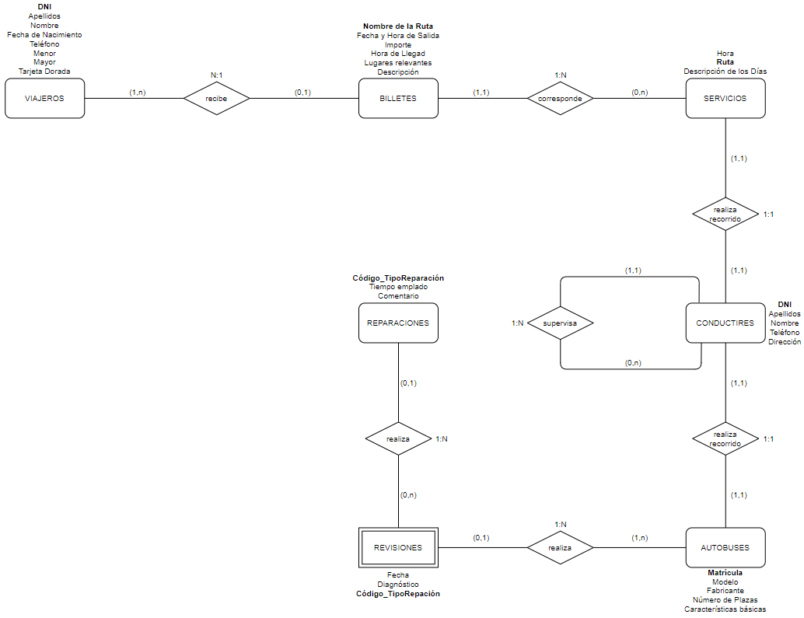

1. Dado el siguiente Modelo E/R anterior, pásalo al Modelo Relacional. (1,5 Puntos):

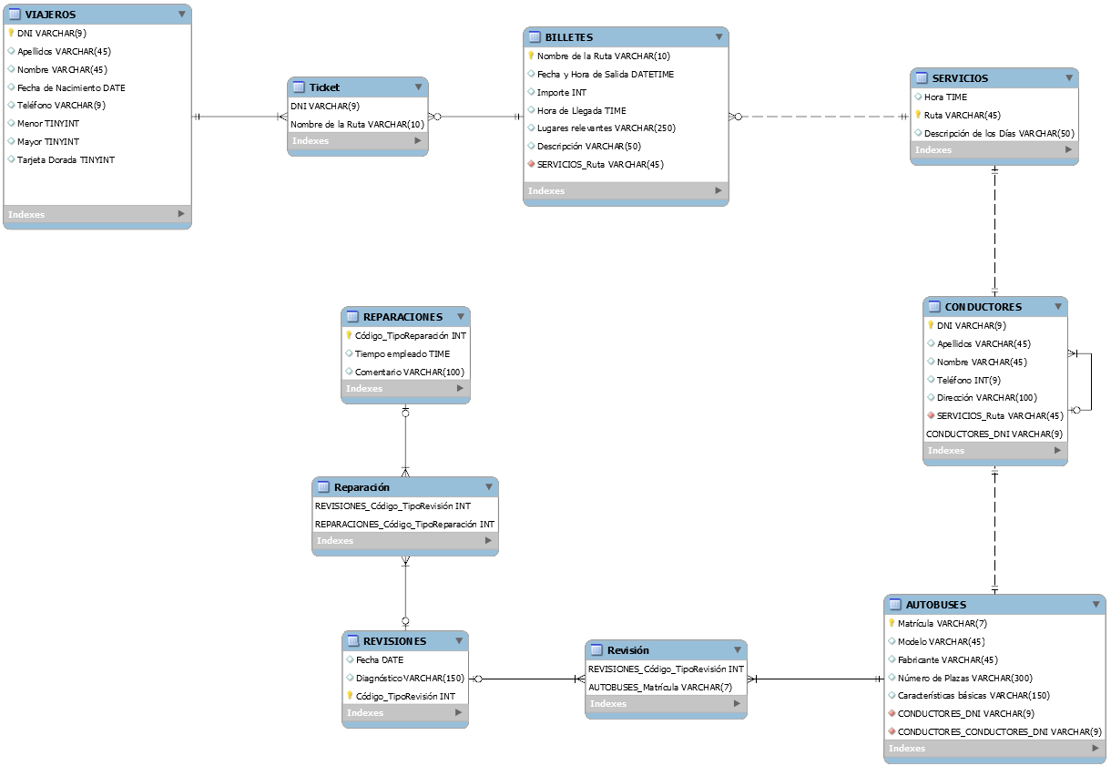

1. Ejercicio de Normalización. (1,5 Puntos):

Dada el siguiente tabal (Título, Año, Idioma Original, Duración, Estudio, Ciudad de Estudio, Actor, Nacionalidad) con los siguientes datos.

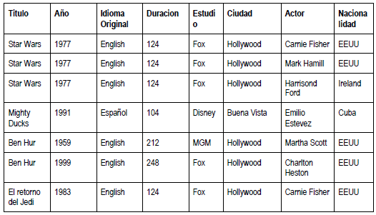

Teniendo en cuenta que:

* De un título se pueden haber realizado varias versiones en distintos años, pero nunca con los mismos actores.
* Un determinado actor puede haber participado en varias películas durante un año.
* No existe ningún estudio ubicado en varias ciudades.
* Un actor puede trabajar con diferentes estudios.

Realiza el Modelo Relacional de modo que el Diseño se encuentre en la 3ª Forma Normal.

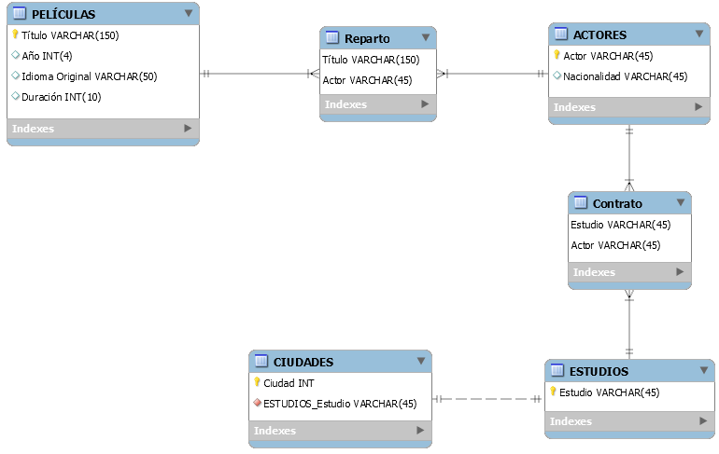

1. Dada la Base de Datos de la Tienda de Informática, realiza las siguientes consultas. (4 Puntos):

Ejecuta el Script llamado “script1.sql”.

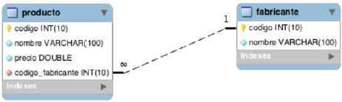

1. Devuelve una lista con el nombre del producto, precio y nombre de fabricante de todos los productos de la base de datos. Ordene el resultado por el nombre del fabricante, por orden alfabético:

**SELECT** producto.nombre, producto.precio, fabricante.nombre

**FROM** producto

**INNER** **JOIN** fabricante **ON** producto.codigo_fabricante=fabricante.codigo

**ORDER** **BY** fabricante.nombre **ASC**;

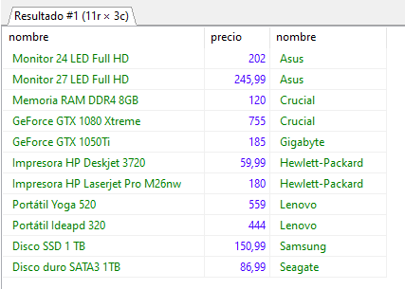

1. Lista los nombres de los fabricantes con el siguiente formato: Fabricante 1: Asus, Fabricante 2: Lenovo, …, Fabricante 9: Xiaomi:

**SELECT** **CONCAT**(nombre,' ',codigo)

**FROM** fabricante;

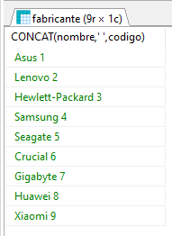

1. Devuelve el nombre del producto, su precio y el nombre de su fabricante, del producto más barato (sin usar limit):

**SELECT** producto.nombre, **MIN**(producto.precio), fabricante.nombre

**FROM** producto

**INNER** **JOIN** fabricante **ON** producto.codigo_fabricante=fabricante.codigo;

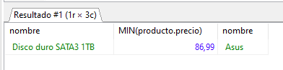

1. Calcula el número de valores distintos de código de fabricante aparecen en la tabla productos:

**SELECT** **COUNT**(codigo_fabricante), codigo_fabricante

**FROM** producto

**GROUP** **BY** codigo_fabricante;

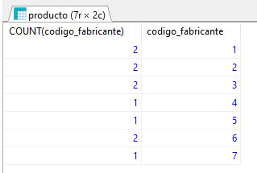

1. Muestra el precio máximo, precio mínimo y precio medio de los productos de cada uno de los fabricantes. El resultado mostrará el nombre del fabricante junto con los datos que se solicitan:

**SELECT** fabricante.nombre, **MAX**(producto.precio), **MIN**(producto.precio), **AVG**(producto.precio)

**FROM** fabricante

**INNER** **JOIN** producto **ON** producto.codigo_fabricante = fabricante.codigo

**GROUP** **BY** fabricante.codigo;

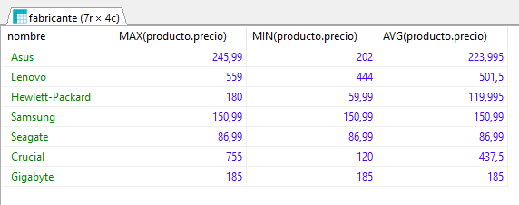

1. Lista todos los productos del fabricante Asus que tienen un precio superior al precio medio de todos sus productos:

**SELECT** *

**FROM** fabricante

**INNER** **JOIN** producto **ON** fabricante.codigo=producto.codigo_fabricante

**WHERE** fabricante.nombre='Asus' **AND** producto.precio>(

**SELECT** **AVG**(precio)

**FROM** fabricante

**INNER** **JOIN** producto **ON** fabricante.codigo=producto.codigo_fabricante

**WHERE** fabricante.nombre='Asus');

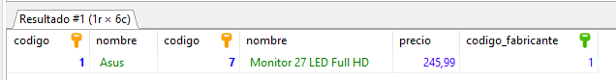

1. Lista de los productos, con su precio, y su precio con IVA (21%). En las dos columnas de precios, deberá aparecer el símbolo ‘€’ al final:

**SELECT** producto.nombre, **CONCAT**(producto.precio,'€'), **CONCAT**(producto.precio*0.21,'€')

**FROM** producto;

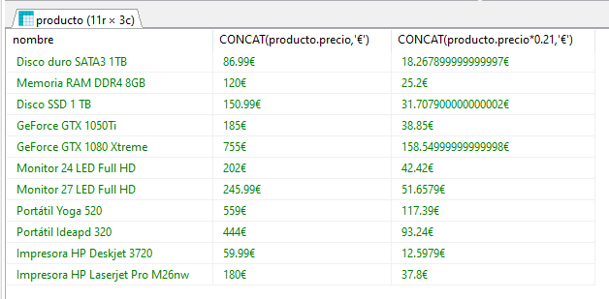

1. Calcula la suma de todos los productos del fabricante Asus:

**SELECT** **SUM**(producto.precio)

**FROM** fabricante

**INNER** **JOIN** producto **ON** fabricante.codigo=producto.codigo_fabricante

**WHERE** fabricante.nombre='Asus';

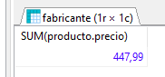

1. Devuelve un listado con todos los productos de los fabricantes Asus, Hewlett-Packard y Seagate. Utilizando el operador IN:

**SELECT** *

**FROM** producto

**INNER** **JOIN** fabricante **ON** producto.codigo_fabricante=fabricante.codigo

**WHERE** fabricante.nombre **IN** ('Asus', 'Hewlett-Packard', 'Seagate');

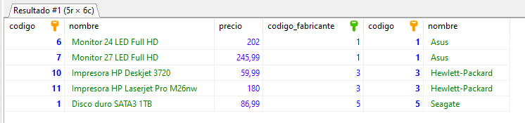

1. Lista de productos más caros que el Disco SSD 1:

